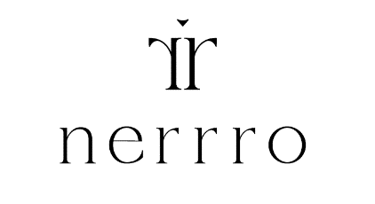
ИП Фахрутдиновой Ирине Рафаэловне
от ______________________________
________________________________
Телефон________________________

ЗАЯВЛЕНИЕ НА ВОЗВРАТ

В интернет-магазине www.nerrro.ru _________(дата) мной был оформлен заказ №____________
на сумму ___________________________________________________________________________
Прошу в соответствии со ст. 25 Закона РФ «О защите прав потребителей» произвести возврат следующих товаров из вышеуказанного заказа и вернуть мне деньги:
№ | Артикул | Наименование | Количество к возврату | Стоимость к возврату

Пожалуйста, укажите причину возврата __________________________________________________
Сумма возврата будет перечислена по реквизитам, которые вы укажите или приложите к этому заявлению в письменном виде.
Если вы оплачивали заказ на сайте, заполнять реквизиты не нужно. Мы вернем стоимость покупки на карту, с которой получили перевод.
Реквизиты для возврата денежных средств:
ФИО________________________________________________________________________
Паспорт (серия, номер) ________________________________________________________
Выдан (кем, когда) ___________________________________________________________
Место жительства ____________________________________________________________
Название банка_______________________________________________________________
ИНН банка___________________________________________________________________
БИК банка___________________________________________________________________
Номер лицевого счета_________________________________________________________
Номер банковской карты физического лица_______________________________________

Дата Подпись покупателя

